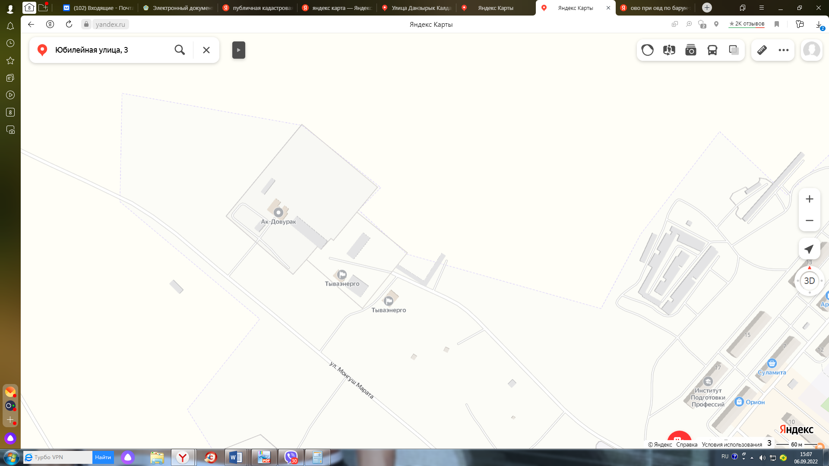

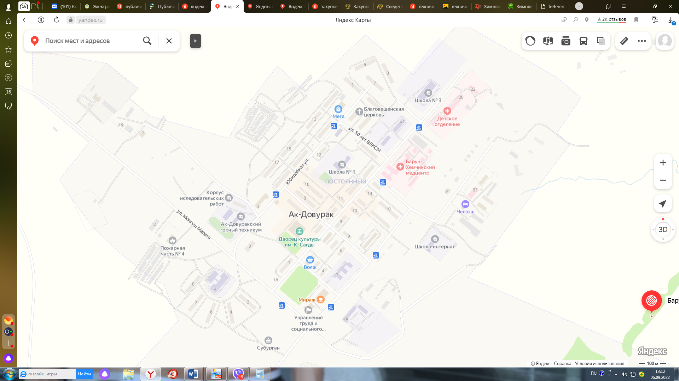

**МБОУ СОШ №1**

**Статистика, ИФНС России № 4, Гостиница Челээш, Сбербанк, МФЦ , Россельхозбанк, Приставы**

**МБОУ СОШ №3**

**ЦО, ДДТ**

**ЦО, ДДТ**

**УТиСР**

**ООО «Туваасбестстрой»**

**МБОУ СОШ №1**

**д/с Светлячок**

**д/с Теремок**

**Респсихбольница**

**ЖКХ**

**Администрация**

**д/с Золотой ключик**

**АГТ**

**МБОУ СОШ №3**

**д/с Сказка**

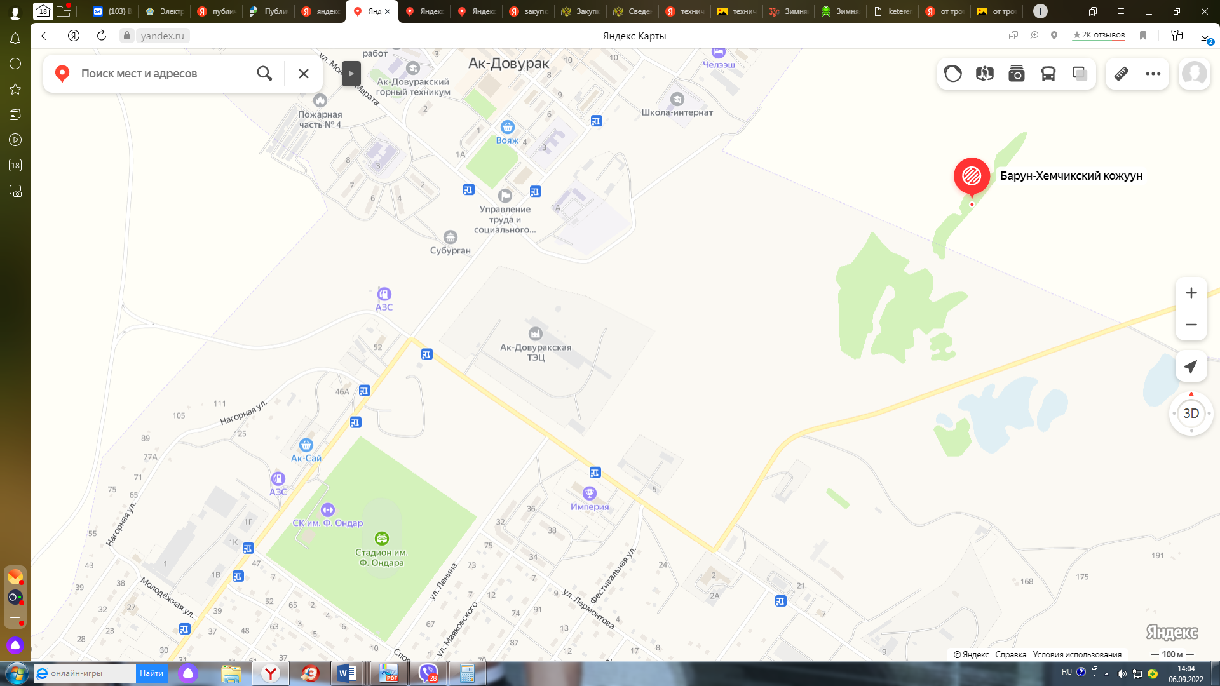

**МБОУ СОШ № 3**

**МБОУ СОШ №1**

**ДОСААФ**

**Бассейн**

**ДЮСШ**

**МО МВД**

**АГТ**

**ОВО при ОВД**

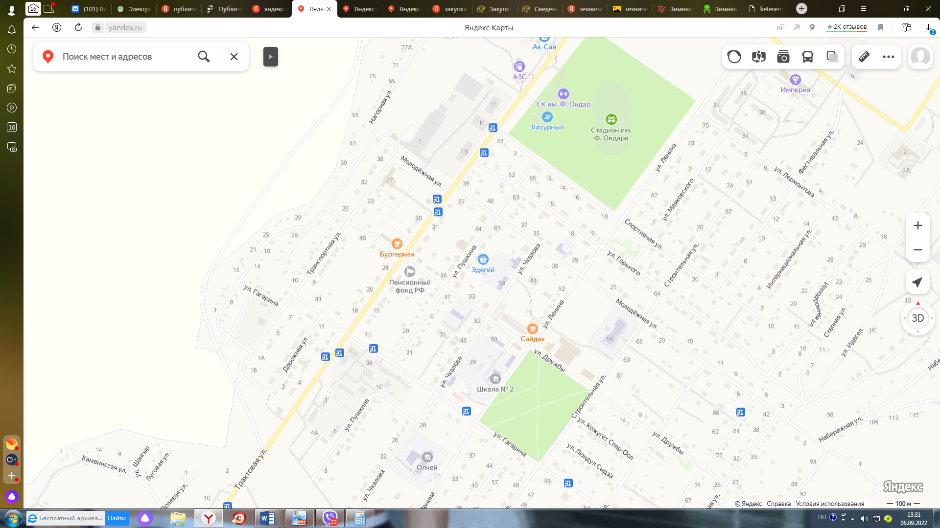

**Территория АТП**

**д/с Мишутка**

**Почта**

**Почта**

**ЦРТДЮ**

**д/с Дюймовочка**

**д/с «Матпаадыр»**

**д/с Малышок**

**Лицей «Олчей»**

**УПФР**

**ДРСУ**

**Лицей «Олчей»**

**МБОУ СОШ №2**

**Лицей «Олчей»**

**МБОУ СОШ №2**

**МБОУ СОШ №2**